Республика Дагестан
Муниципальное образование «Унцукульский район»
Муниципальное казенное общеобразовательное учреждение «Ашильтинская средняя общеобразовательная школа»
___________________________________________________________
368947, Унцукульский район, с.Ашильта, ул. Малачи Амирханова 32, ashiltasosh@mail.ru тел. 8 988 273 74 56, сайт: ashil.dagestanschool.ru

Информация о проведении акции «Армейский чемоданчик»

С 15 февраля в МКОУ «Ашильтинская СОШ» проходила подготовка предметов быта досуга членов своей семьи, прошедших срочную или профессиональную службу. 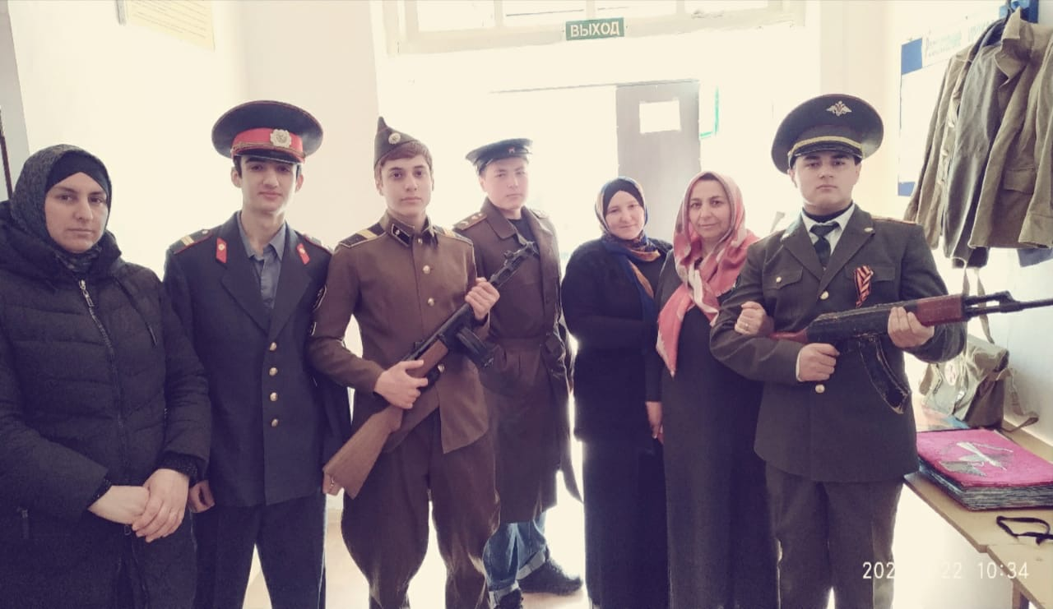

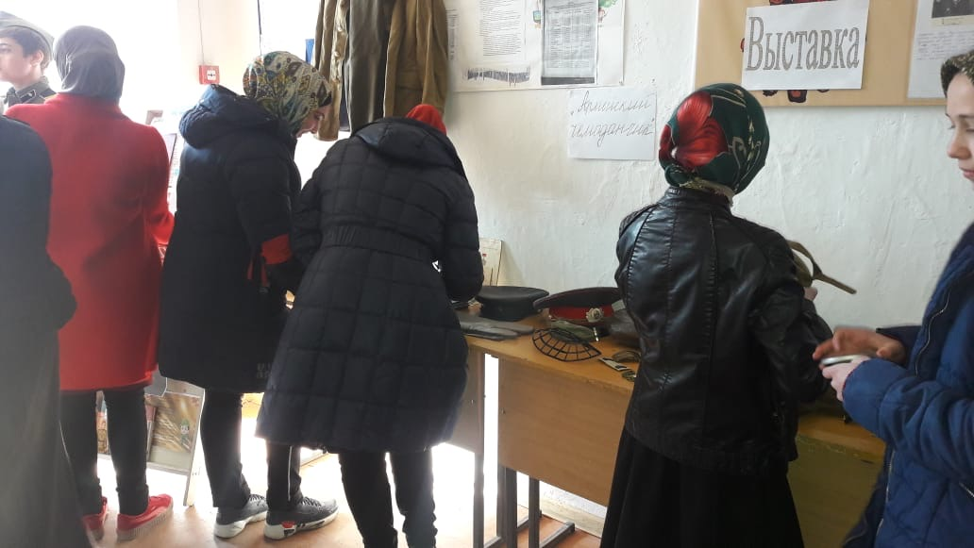
22 февраля 2020 г. в МКОУ «Ашильтинская СОШ» прошла акция «Армейский чемоданчик», посвященная Дню защитника Отечества. 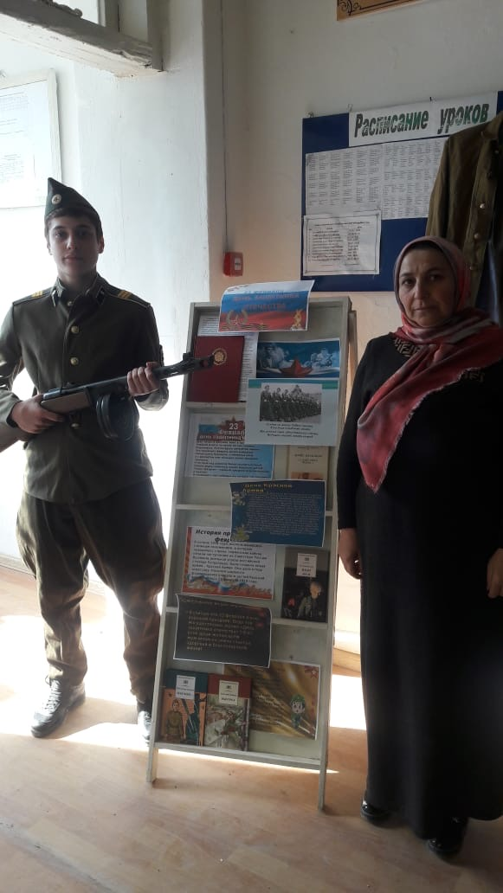
В рамках акции были проведены кл. часы, ребята приносили в школу предметы воспоминаний армейской жизни своих отцов, дедов, братьев и т.д. Дети принесли в школу дембельские альбомы, награды, благодарственные письма и т.д. Из этих предметов была организована выставка «Помним всех». Посмотреть пришли не только дети, но и взрослым тоже было интересно. 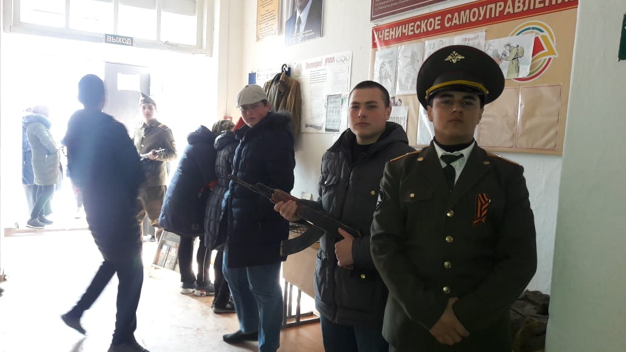Детям удалось прочувствовать атмосферу праздника «День защитника Отечества». Каждый ученик внес что-то свое в это мероприятие. Этим они поняли важность изучения традиций и истории защиты Отечества на примере своей семьи.

